持之以恒严查流沙大道人行道违停车辆，
深入开展创建文明城市宣传

为深入推进文明城市创建工作，打造流沙大道环境整治样板路，提升城市环境和人居环境，近期，我局持之以恒开展流沙大道车辆停放秩序专项整治行动，并通过创卫宣传车深入市区各路段流动宣传，发动群众助力创文创卫工作，营造浓厚的文明城市创建氛围。
整治违停车辆
对不按规定位置停放、随意占用人行道以及商铺门前路面随意停放机动车造成道路拥堵的违法行为继续进行重点整治，严格依照《中华人民共和国道路交通安全法》有关规定予以行政处罚，阶段来，共处罚人行道违停车辆265宗。
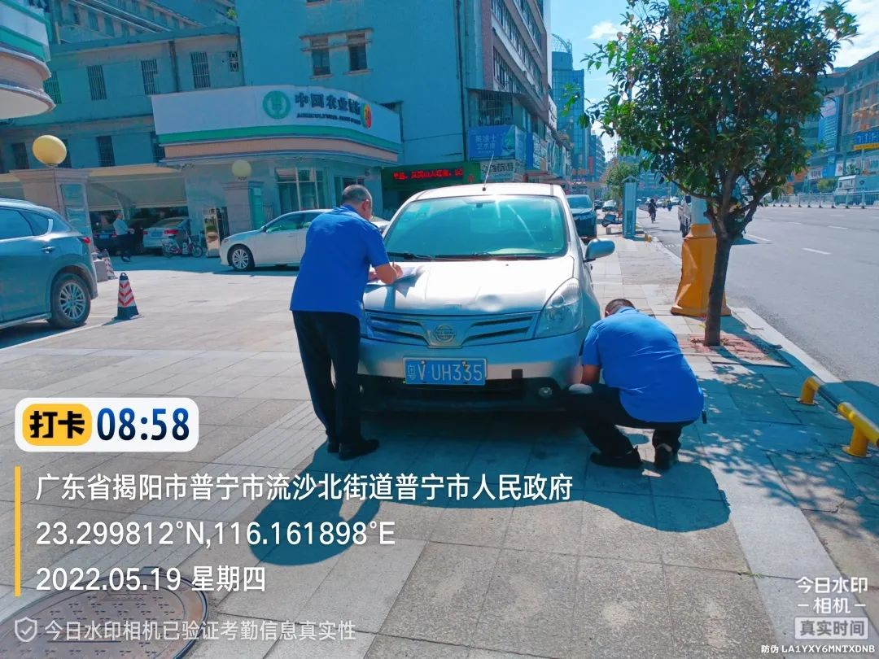
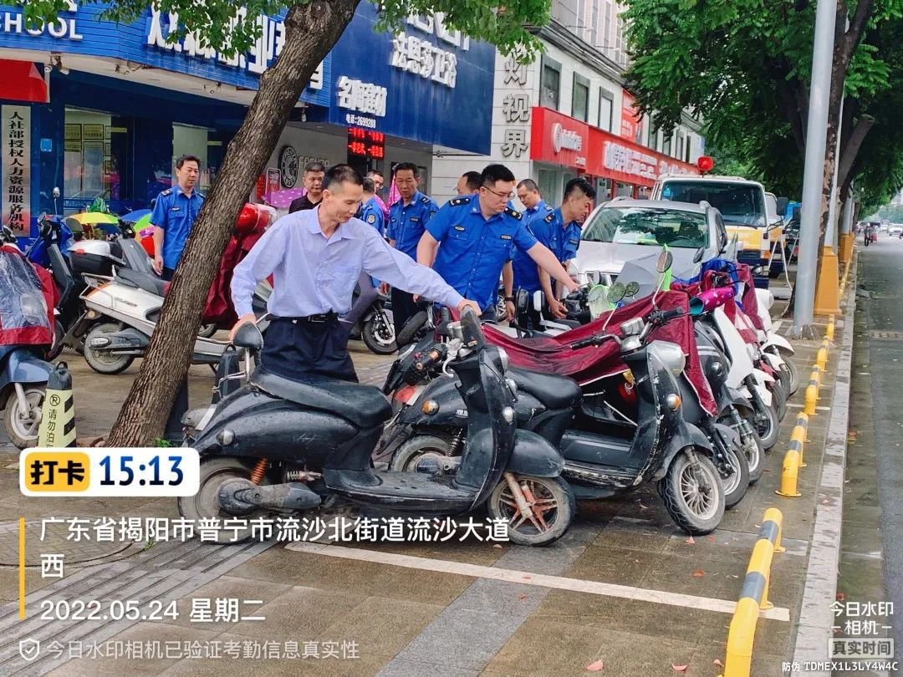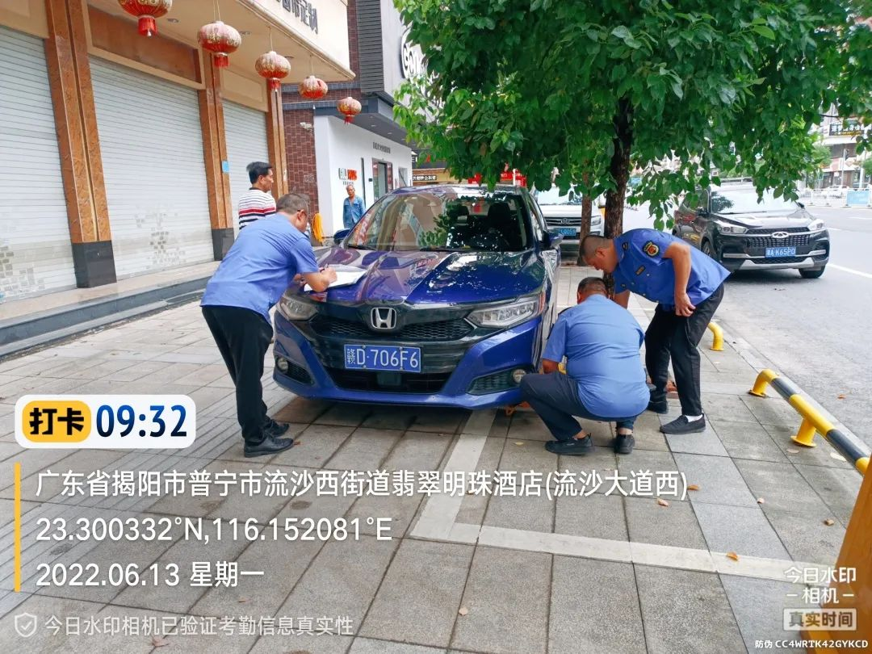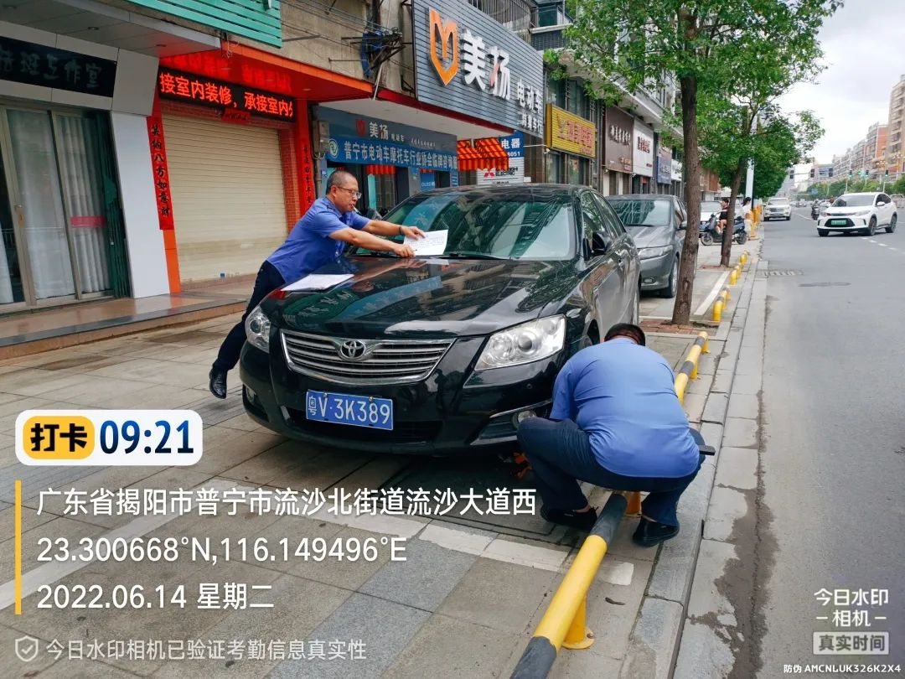
宣传创文创卫
为提升广大市民对文明城市创建工作的知晓率和参与度，我局将行政执法车打造为创卫宣传车，车身上张贴“共创整洁优美、文明和谐城市”、“全面落实‘门前三包’责任制”等宣传标语牌，每日深入市区各路段流动宣传，喇叭播放创文创卫知识，发动群众助力创文创卫工作、争当文明好市民，引导树立文明风尚，营造浓厚的文明城市创建氛围。

